一.产品特征：
设计精美，采用车机风格，外观简约大方
独家私模
LED发光管显示工作
蓝牙Bluetooth4.2
防电源反接设计，即使电源反接也不会烧坏产品
独立电源开关及音量旋钮
内置2*3W立体声功放
蓝牙模块通过QDL认证
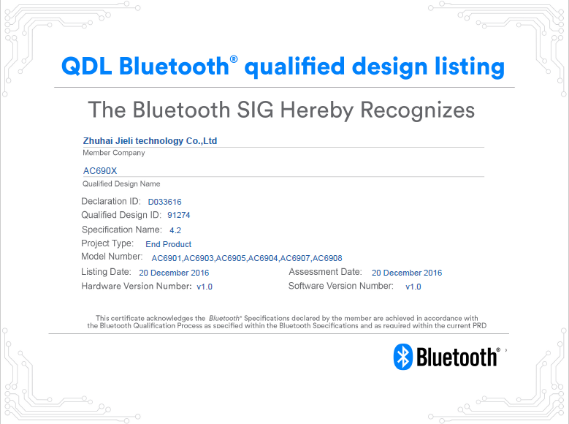
二.主要卖点：
1： 支持立体声蓝牙音箱功能，即手机等设备可通过蓝牙发送音乐到音箱（A2DP）；
2： 支持音箱端通过蓝牙控制手机等设备切换上下曲，调节音量；
3： 蓝牙基于CLASS 2 功率等级，采用Bluetooth 4.2规范，兼容蓝牙3.0及以下版本应用，传输速度可达到3Mbit/s
4: 支持播放SD/MMC Card 和 U盘上的音乐,音乐格式有: MP3,WMA, WAV（不含licence）,FLAC,APE,
5: 支持FM，频段为：87MHZ~108MHZ；
6: 支持AUX输入即外部音源可通过AUX接入音箱并可在音箱上调节音量；
7: 支持音箱状态播报，可播放各种音箱状态并可根据用户需求修改播报语言；
8: 支持功能切换热键（一键在Card，u盘、AUX IN，FM，蓝牙播放）（遥控器上的MODE按键即功能切换键）；
9: 支持固件加密； 10: 支持USB连接到电脑进行固件升级/量产；
11: FAT16、FAT32、ExFAT/Fat64文件系统支持；
12: 支持目录级数：8级子目录；
13: 支持文件数：单目录下不限制文件个数，音乐文件总数9999以内可支持；
14: 支持SD/MMC/SDHC；
15: 支持USB2.0，完全兼容USB1.1；
16: 电位器调节音量
20: 直流（DC）输入，适用3.7~5V供电，既可5V供电也可对内部锂电池充电
三.规格参数：
电源类型：直流（DC）3.7~5V供电（可3.7电池供电）
外观尺寸：135*73mm
重量：65.5g
输出功率：2*3W
额定输入：5V/2A
额定功耗：USB 播放电流《120MA
其他状态《80MA
使用温度：-20℃～60℃
四.应用范围：
应用于家庭组合音响、汽车音响和电脑多媒体音响、专业有源音响、IPOD音响、AV功率放大器、按摩椅、电子礼品、电子玩具等。特别适合音箱（响）DIY爱好者
五.行业优势：
拥有专业的软硬件开发团队，为您量身定制各类音视频产品，
六. 包装方式：
独立防静电气泡袋包装 七. 产品详情
1511功能介绍 1.主机按键
·MODE:按下此键循环选择输入USB→SD→BLUE→FM→LINE。.
·PREV键在USB/SD/BT播放状态短按为选上曲,长按为快退； 在收音FM状态时短按选择上一个电台. 长按为向后搜台,搜到电台播放当前电台.。AUX状态无效
·NEXT键在USB/SD/BT播放状态短按为选下曲,长按为快进； 在收音FM状态时短按选择下一个电台. .长按为向前搜台,搜到电台播放当前电台. AUX状态无效
·PLAY/PAUSE键在USB/SD/BT播放状态短按一次为暂停,再按一次为播放. 在收音状态长按此键进入自动搜索电台,FM/AUX状态短按静音.
开机主音量默认最大为32级，无设备为蓝牙状态，有设备（USB/SD同时都有默认USB）播放设备内容,USB/SD支持后插优先,断电记忆曲目/电台
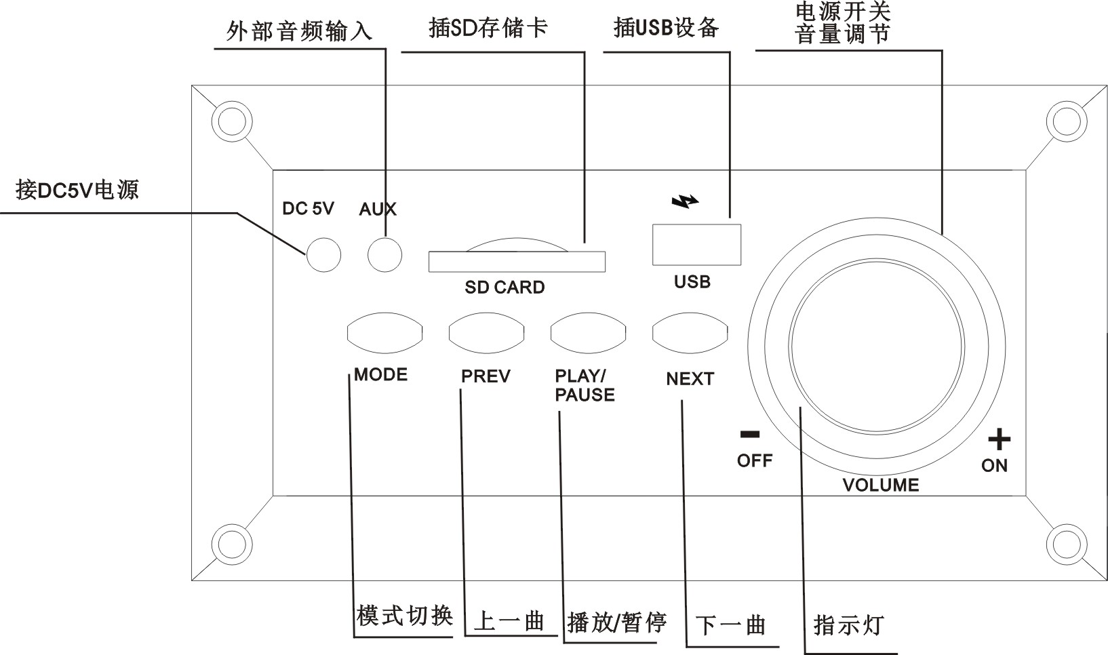

操作说明：

开机说明
打开电源默认开机状态,无设备转到蓝牙状态。指示灯点亮

USB操作说明
1、插入USB状态时，加载文件（读取完成）自动进入播放指示灯1秒闪一下，语音提示“U盘播放”
2、在“USB”状态，短按 “播放/暂停”键进入暂停状态，系统自动静音。指示灯常亮。
3、短按面板的“上一曲”和“下一曲”键选择上一曲或下一曲，长按可以快退或快进。

SD操作说明
同USB的操作说明.

AUX操作说明
1、插入3.5的音频线切换到“AUX”状态，蓝色指示灯3秒闪烁，语音提示“外部音频模式”。
2、在“AUX”状态，按 “任意键”键，系统都静默,需拔出3.5的音频线才可以下一步操作。
●FM操作说明（可选项）
1、按面板的“MODE”键，切换到FM状态，指示灯常亮，语音提示“收音模式”。
2、在“FM”状态，长按 “PLAY/PAUSE”键，此时进入自动搜台状态,从低端往高端,搜索完之后自动存储。并返回到存储的第一个台。搜索时指示灯0.5秒闪烁。
3、在“FM”状态，短按 “PREV”或“NEXT”键，频道切换：
4、在“FM”状态，长按“上一曲”和“下一曲”键可以调节音量大小。
5﹑在“FM”状态，短按 “播放/暂停”键或摇控上的“静音”键，系统自动静音。指示灯常亮
●蓝牙操作说明
1、按 “MODE”键，切换到BT状态，,语音提示“蓝牙模式，等待连接”， 蓝色指示灯快闪，200ms闪一下；
2）．搜索和配对(设备名：Bluetooth)
搜索时蓝色指示灯 以500ms闪烁，连接成功常亮，语音提示“蓝牙连接成功”
3）．播放
指示灯 以1S间隔闪烁，
4）．暂停
指示灯常亮，
6）﹑如果设备关闭或不在通信范围内导致连接失败,则需重新搜索. 蓝牙断开语音提示“蓝牙已断开”
7）﹑蓝牙播放时可以短按上/下曲,播放/暂停控制手机的播放器做相应操作,
●开关机操作说明
- 当“USB、SD、 AUX、FM﹑BT﹑PC”输入中任何1组工作状态时，向左旋转音量旋钮听到“嗒”的一声就关断电源，向右旋转音量旋钮听到“嗒”的一声就开启电源。
●外形尺寸
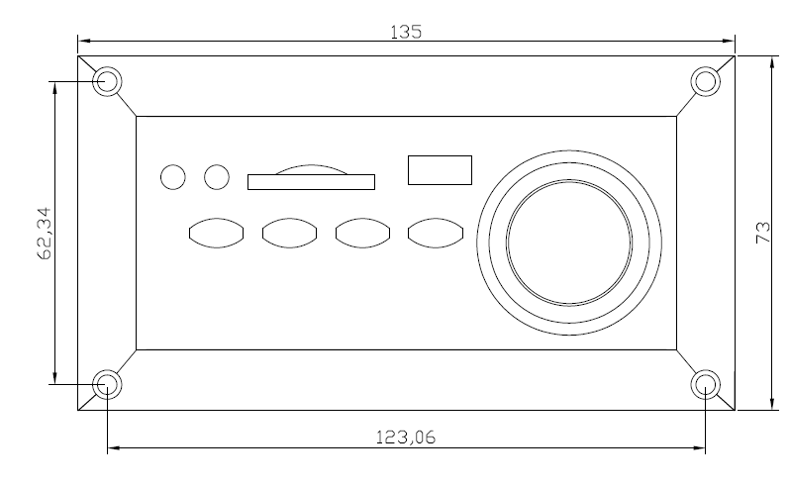
●接线作说明
